**江苏省仪征中学2022-2023学年度第一学期高二地理学科导学案**

**4.2 洋流及其影响 课时1**

研制人：李学忠 审核人：林爱红

班级：__________ 姓名：__________ 学号：________ 授课日期：2022年11月23日

**【课程标准及要求】**

|  |  |
| --- | --- |
| 课程标准 | 学习目标 |
| 运用世界洋流分布图，说明世界洋流的分布规律，并举例说明洋流对地理环境和人类活动的影响。 | （1）运用世界洋流分布图，说明世界洋流的分布规律。  （2）举例说明洋流对地理环境和人类活动的影响。 |

**【导读——读教材，夯基础】**

阅读选择性必修一教材第66--71页

**【导学——培素养，引价值】**

【任务一】洋流的成因及类型

**1.洋流的概念与成因：**洋流是指海水沿着相对稳定的方向大规模流动的现象。 是洋流形成的主要动力。 及地转偏向力等因素也会对洋流的方向产生一定的影响。

**2.洋流的分类**（1）按成因，分为 、 、

（2）按性质，分为 、

方法引领：判断洋流性质的方法：

①概念法：洋流水温低于所经海区的洋流是 ，洋流水温高于所经海区的洋流是 。

②海域表层等温线判断法：

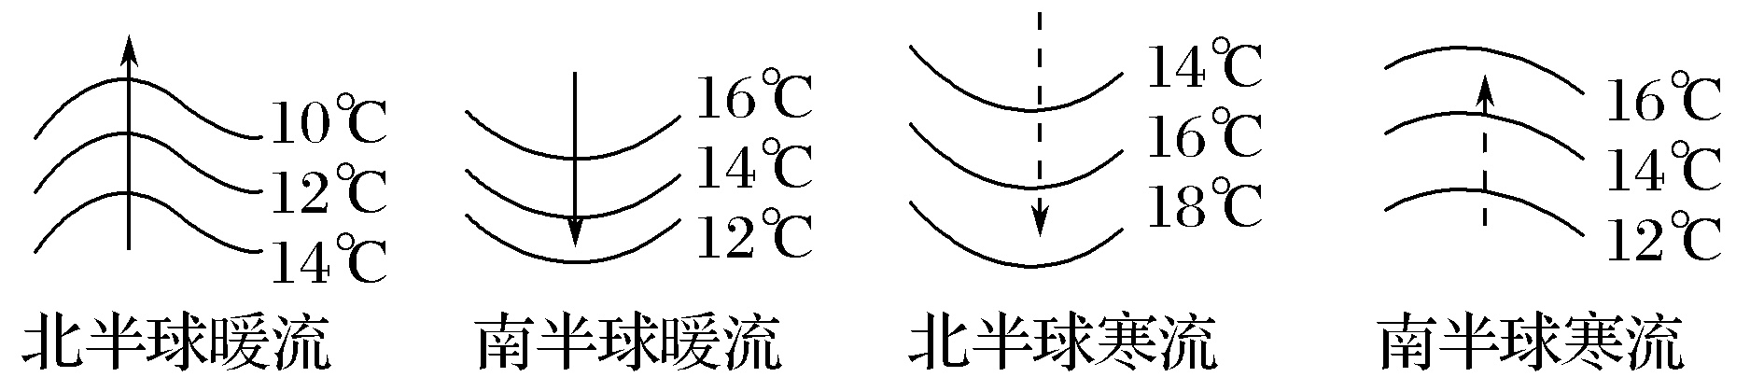

**【导思——析问题，提能力】**

**探究1：洋流图的判读**

（1）判定南、北半球

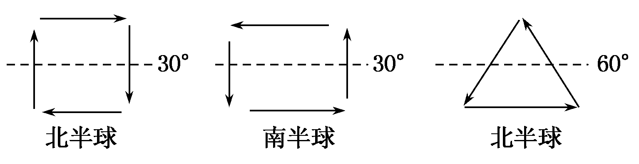

(2)依据海水等温线数值在南北方向上的递变规律判断

①根据等温线玩去的方向确定洋流的性质和方向。

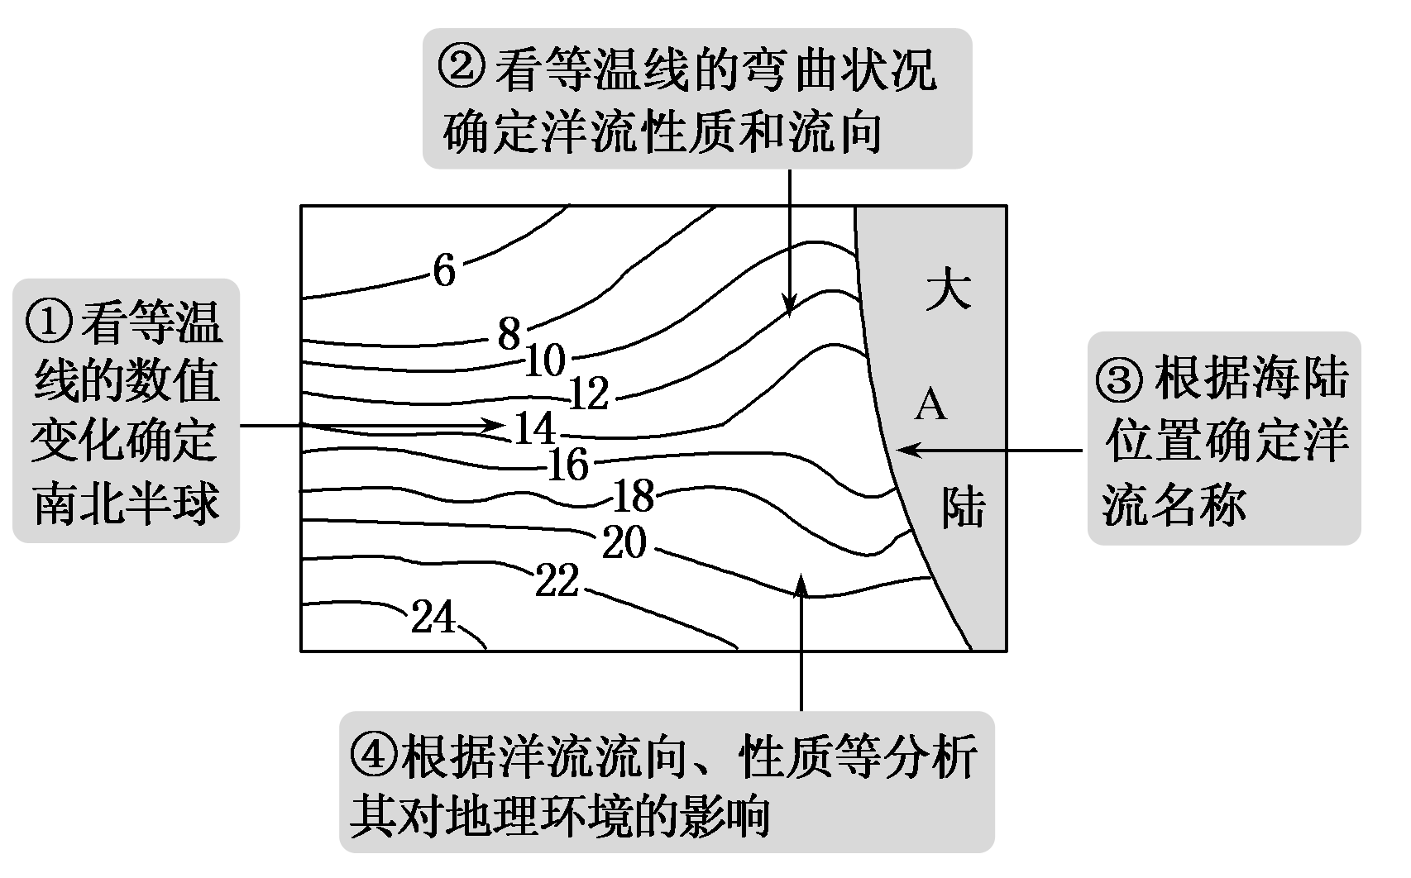

②根据等温线的数值变化确定南北半球

③根据海陆位置确定洋流的名称

**【导练——解例题，找方法】**

例.下图为“某区域洋流环流简图”，右侧箭头为相应风带的盛行风。读图，回答1～2题。

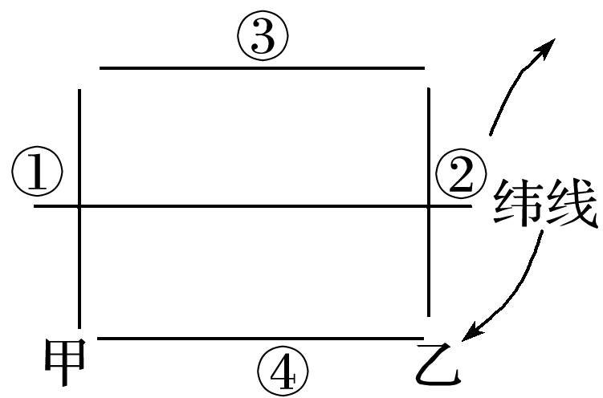

1．若图示区域为太平洋，则②处洋流名称为(　　)

A．秘鲁寒流 B．日本暖流 C．加利福尼亚寒流 D．阿拉斯加暖流

2．流经①处的洋流流向与下列四幅图所示一致的是(　　)

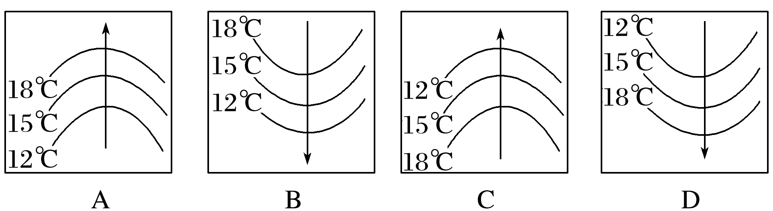

**【课堂检测】**

下图为“三个海区洋流分布示意图”。读图完成1～2题。

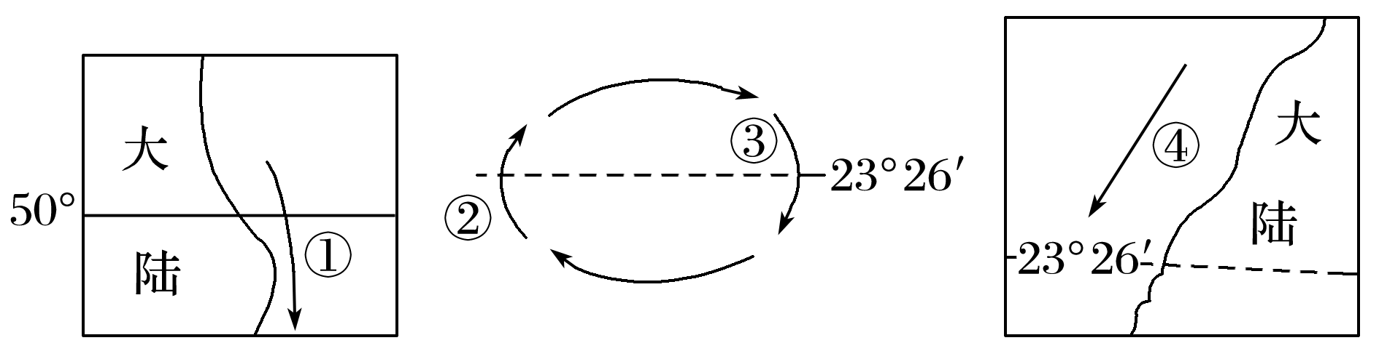

1.图示洋流中(　　)

A．①为暖流 B．②为寒流C．③位于北半球 D．④位于南半球

2.图示洋流对地理环境的影响是(　　)

A．①洋流北部有大渔场 B．②洋流有降温减湿作用

C．③洋流加大同纬度不同海区温差 D．④洋流加大沿岸地区降水量

**【导悟——拓思维，建体系】**

**江苏省仪征中学2022—2023学年度第一学期高二地理学科作业**

**4.2 洋流及其影响 课时1**

研制人：李学忠 审核人：林爱红

班级：________姓名：________学号：_______时间：11月21日作业时长：20分钟

**【基础过关】**

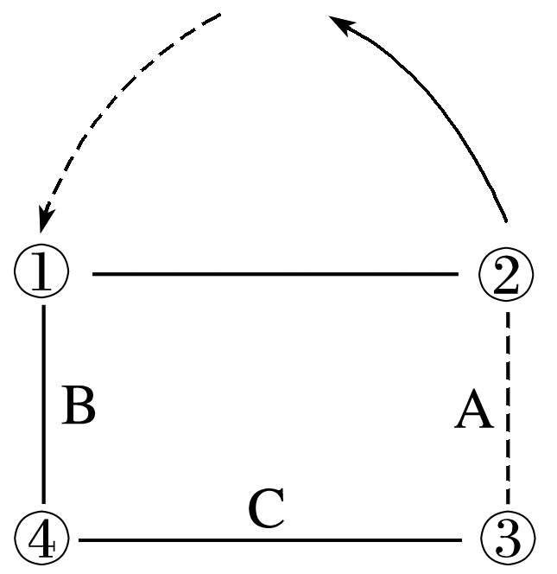读“世界洋流分布模式图”，回答1～2题。

1．洋流C的形成，主要受到的影响因素是(　　)

A．地转偏向力 　B．沿岸地形 C．盛行风 　　D．气旋

2．下列四幅海水等温线示意图能表示①海区的是(　　)

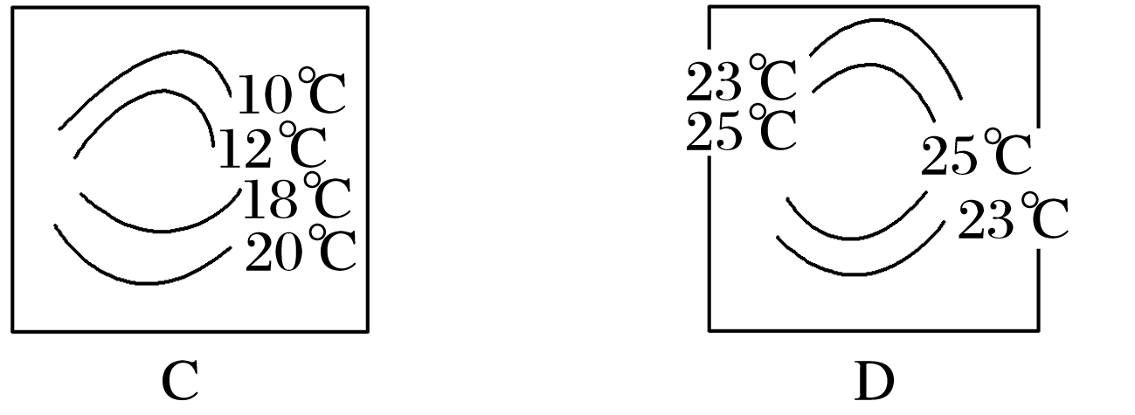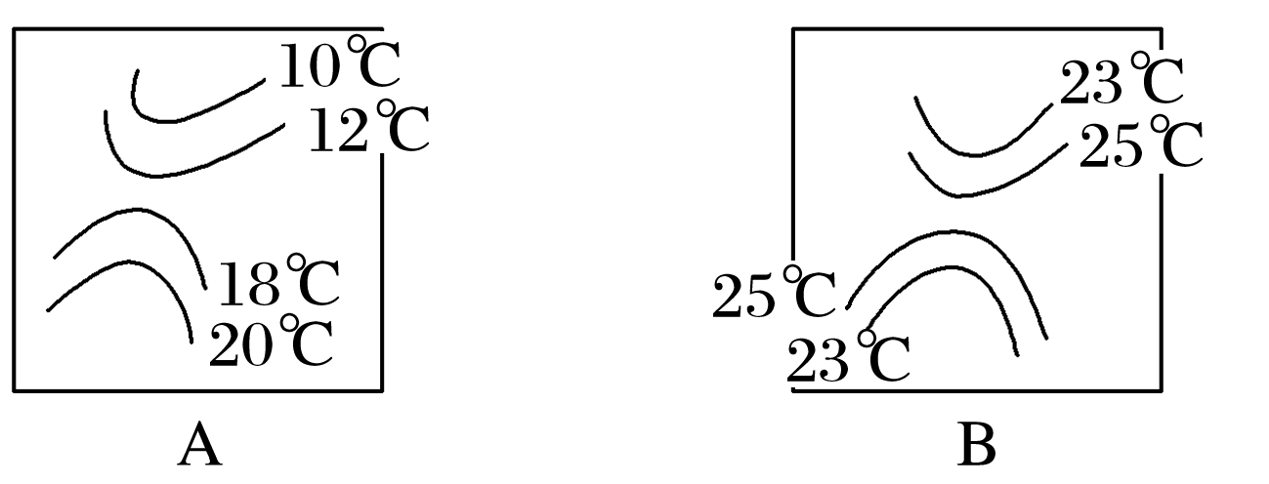

下图示意科隆群岛（加拉帕戈斯群岛）的地理位置。读图完成第3题。

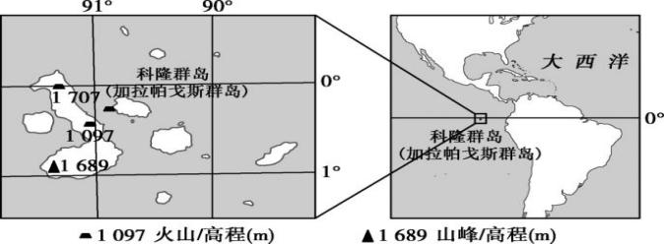

3.科隆群岛是耐寒的企鹅和喜暖的鬣蜥的共同家园，主要是因为该群岛( )

A.气温日较差大 B.处在动物迁徙路线上 C.地处热带但受寒流影响 D.气候垂直差异显著

格陵兰岛大部分终年被冰雪覆盖，甲、乙分别是北美洲和英国的港口，甲、乙之间的虚线示意航线。18世纪邮政长官富兰克林调查发现，沿北美洲和英国之间航线航行的邮船，往、返航程耗时明显不同。据此完成4～5题。

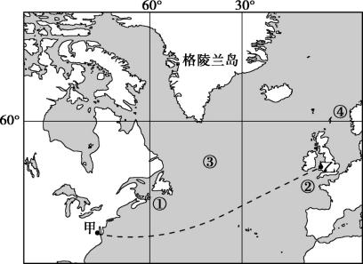

4.图中最可能出现冰山的海域在( )

A.①附近 B.②附近 C.③附近 D.④附近

5.沿甲、乙之间航线航行的邮船往、返时间不同主要受( )

A.海浪的影响 B.暖流的影响 C.海风的影响 D.寒流的影响

（★）图为某海域表层海水等温线(单位：℃)分布示意图。读图完成第6题

6.下列叙述正确的是（ ）



**N**

A．此季节，P海域多盛行西南风

B．E海域沿岸黄沙漫天空气干燥

C．M海域为寒流，海轮航速较快

D．N海域低于23℃，洋流向东流

图示为以极点为中心的半球图,箭头表示洋流的流向,弧线EOF为晨昏线。读图完成7~8题。

7．根据图示信息，可以推断（ ）

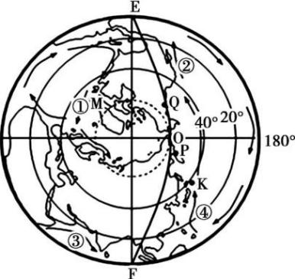A．①洋流受东北信风吹拂，常年向东流

B．②洋流是逆时针洋流系统的组成部分

C．③洋流属于以副热带为中心的季风洋流

D．此时，全球各地刚好处于同一日期

8．图中洋流对地理环境的影响，叙述正确的是（ ）

A．Q地因受寒流影响，冬季气温较低

B．P地因受暖流影响，冬季气温较高

C．M海域多海雾，对航运造成不利影响

D．K海域等温线稀疏，海水中饵料丰富

**【能力提升】**

9．（★）读世界某海区洋流分布示意图，完成下列问题。

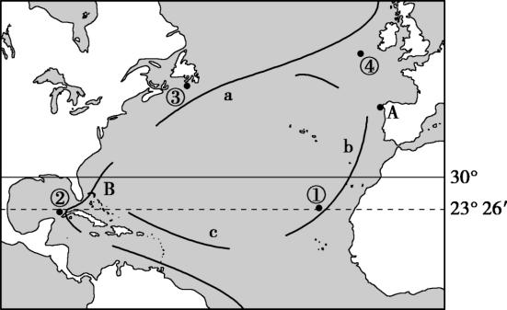

（1）图中洋流ａ、b、c，属于风海流的是 和 ，它们分别是 风带和 风带推动海水所形成的洋流。

（2）图中③处附近海域为世界著名的 渔场，它位于墨西哥湾暖流和 的交汇处。世界上同属此种原因形成的大渔场还有 渔场、 渔场等。

（3）若有人想利用盛行风和洋流乘帆船从A到B，则依次利用的洋流名称为： 、 。

（4）若①海区有一巨型油轮发生石油泄漏，洋流对海洋污染的影响是 。

**高二地理补充练习**

1. 阅读图文材料，回答下列问题。

材料一：乡村振兴是我国实现城乡均衡发展的重大举措，乡村振兴要按照“产业兴旺、生态宜居、乡风文明、治理有效、生活富裕”的总要求，建立健全城乡融合发展体制机制和政策体系，加快推进农业农村现代化。

材料二：不同区域的乡村振兴模式有所不同。有学者将京津冀地区的县域划分为五类区域。图1为京津冀五类区域分布示意图，图2为2000～2016年京津冀不同区域农村居民人均纯收入和乡村就业非农化率（非农化率是指从事二、三产业的人口占总人口的比率）变化趋势示意图。

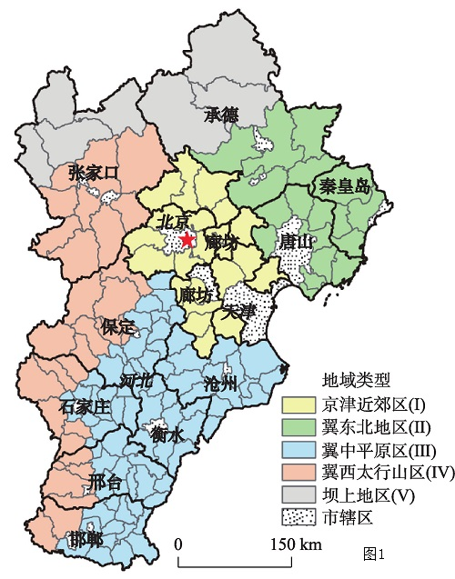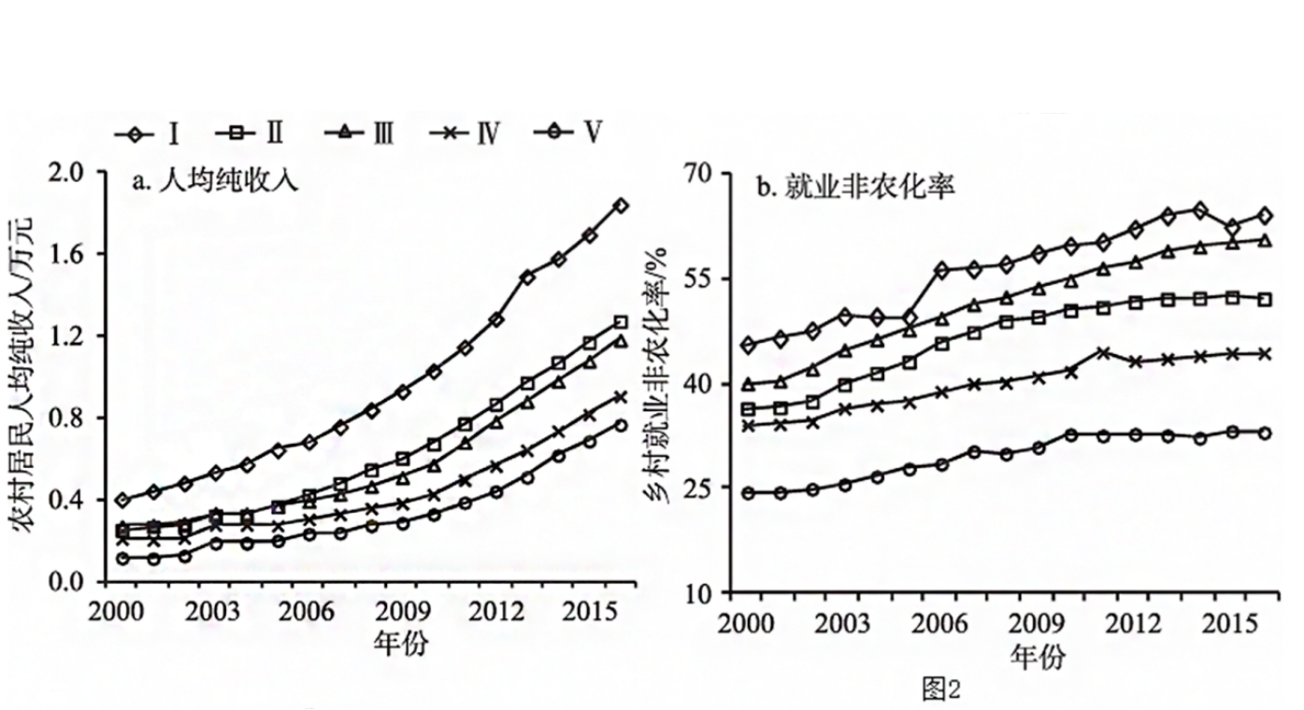

（1）从城市辐射、交通条件、生态环境三个方面分析京津近郊区与冀西太行山区的区位差别。

（2）归纳京津冀五类地区农村居民人均纯收入和乡村就业非农化率的时空变化特点。

（3）根据“产业兴旺、生态宜居、乡风文明、治理有效、生活富裕”的要求，从产业、生态和富裕角度提出实现乡村振兴的合理措施。